Домашнее задание для 4 ДОП, от 14.04.23.
"Подготовка к итоговому зачёту по сольфеджио"
- Калмыков и Фридкин.
Старое задание! Буду спрашивать на оценку.
Номер 345
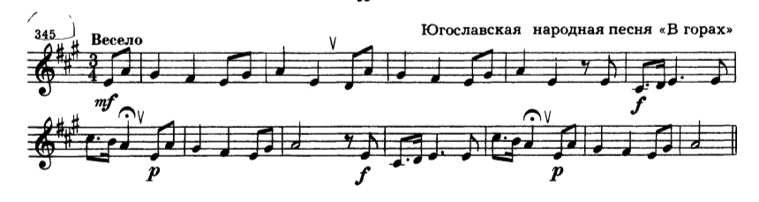
Разбор нотного текста:
- Хлопать ритм со счётом вслух (раз и два и три и). Счëт восьмыми;
- Хлопать ритм со счётом про себя;
- Читать ноты в ритме с хлопками.

